SPRAWOZDANIE

Zajęcia: Analiza Procesów Uczenia

Prowadzący: prof. dr hab. Vasyl Martsenyuk

Laboratorium 2

10.10.2023
Temat:​ Metoda SVD w celu obliczenia korelacji

Wariant 1

Jarosław Waliczek

Informatyka II stopień,

stacjonarne,

2 semestr,

Gr.1

- Polecenie: Zadanie dotyczy obliczenia korelacji obrazu zgodnie z wariantem pod względem zarówno wierszy jak i kolumn z użyciem SVD. Przedstawić macierzy korelacji graficznie. We wniosku potraktować widoki macierzy korelacji.

- Wprowadzane dane:

Wykorzystałem obraz z wariantu 1 w celu obliczenia korelacji i przedstawienia ich graficznie .

- Wykorzystane komendy:

import numpy as np
import matplotlib.pyplot as plt
import cv2
# Load an image from a file
image = cv2.imread('1.webp') # Replace 'your_image.jpg' with the path to your image file

# Wykonaj SVD zarówno dla wierszy, jak i kolumn
U_row, S_row, Vt_row = np.linalg.svd(image, full_matrices=False) # Dla wierszy
U_col, S_col, Vt_col = np.linalg.svd(image.T, full_matrices=False) # Dla kolumn

# Spłaszcz macierze U_row i U_col
U_row_flat = U_row.reshape(-1, U_row.shape[-1])
U_col_flat = U_col.reshape(-1, U_col.shape[-1])

# Oblicz macierz korelacji dla wierszy i kolumn
corr_matrix_row = np.corrcoef(U_row_flat, rowvar=False) # Set rowvar to False to treat each row as a variable
corr_matrix_col = np.corrcoef(U_col_flat, rowvar=False)

# Wyświetl macierze korelacji graficznie
plt.figure(figsize=(10, 5))

plt.subplot(1, 2, 1)
plt.title('Korelacja - Wiersze')
plt.imshow(corr_matrix_row, cmap='viridis', aspect='auto')
plt.colorbar()

plt.subplot(1, 2, 2)
plt.title('Korelacja - Kolumny')
plt.imshow(corr_matrix_col, cmap='viridis', aspect='auto')
plt.colorbar()

plt.tight_layout()
plt.show()

4. Wynik działania:

rzuty ekranu:

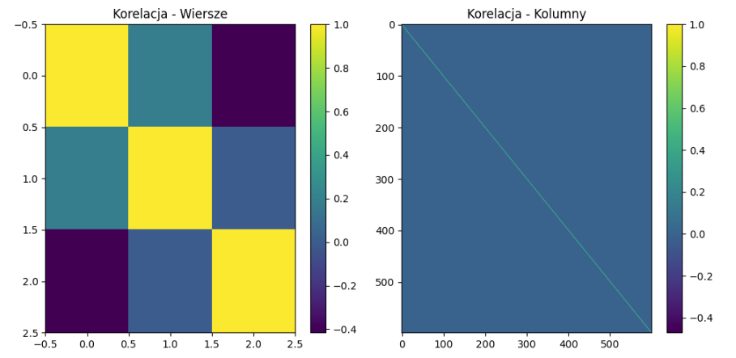

- Wnioski:​Na podstawie otrzymanych wyników można stwierdzić, że obliczenie korelacji obrazu zostało pomyślnie wykonane.

Repo: https://github.com/Jaro233/MK

